Nederland ruilt kaas voor koffie: comparatief voordeel in actie
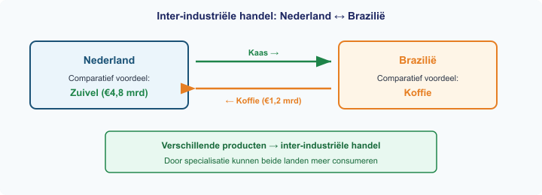
Nederland exporteerde in 2024 voor €4,8 miljard aan zuivel naar 130+ landen en importeerde €1,2 miljard aan koffie.
Nederland heeft een comparatief voordeel in zuivel (vlak grasland, efficiënte boeren), Brazilië in koffie (tropisch klimaat, lage arbeidskosten).
Bron: CBS Handelsstatistiek / Zuivel NL, 2024
Vragen

a) Leg uit wat inter-industriële handel is.
b) Waarom heeft Nederland een comparatief voordeel in zuivel? Noem twee redenen.
c) Bereken het handelsoverschot van Nederland op zuivel en koffie samen.
d) Wat zou er gebeuren als Brazilië zelf kaas ging produceren?
e) Leg met het begrip ‘specialisatie’ uit waarom handel voor beide landen voordelig is.

Antwoordmodel

a) Inter-industriële handel: landen ruilen verschillende soorten producten (bijv. kaas tegen koffie).
b) (1) Vlak grasland geschikt voor melkveehouderij. (2) Nederlandse boeren zijn zeer efficiënt.
c) Overschot = €4,8 mrd – €1,2 mrd = €3,6 miljard.
d) Brazilië heeft een tropisch klimaat, niet ideaal voor melkvee. De productiekosten zouden hoger zijn.
e) Elk land richt zich op het product waarin het relatief het beste is. Via handel delen beide in de hogere productie.

